<https://www.xinhe99.com/asset/phdetail?pid=5>

组件1： 电脑侧边栏



组件2:tips

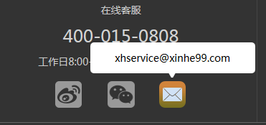

Tab设计参考

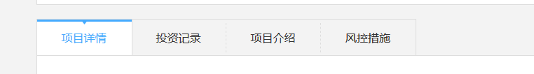

日历

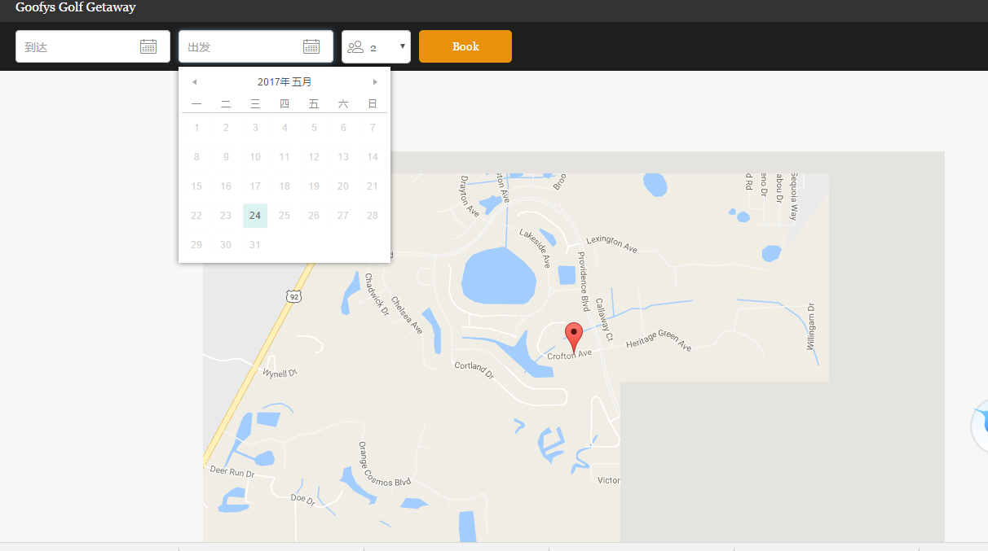

步骤设计参考

https://checkout.lodgify.com/martin-buckley/zh/?currency=CNY#/188932/20170615,20170616,2/223033-2/-

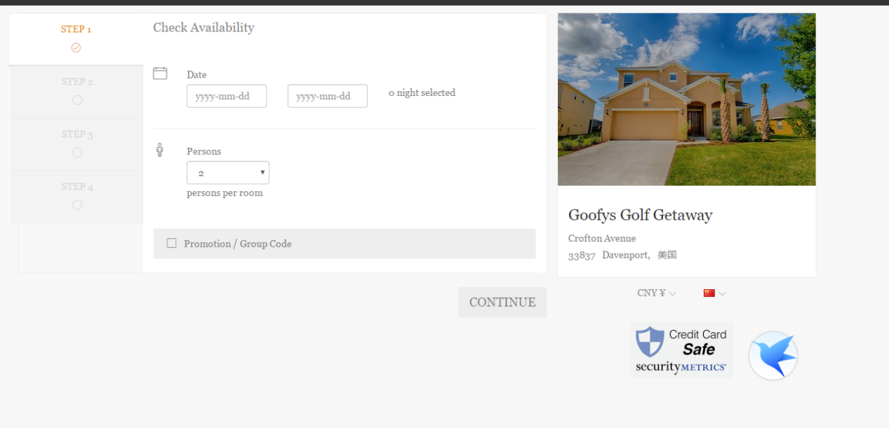

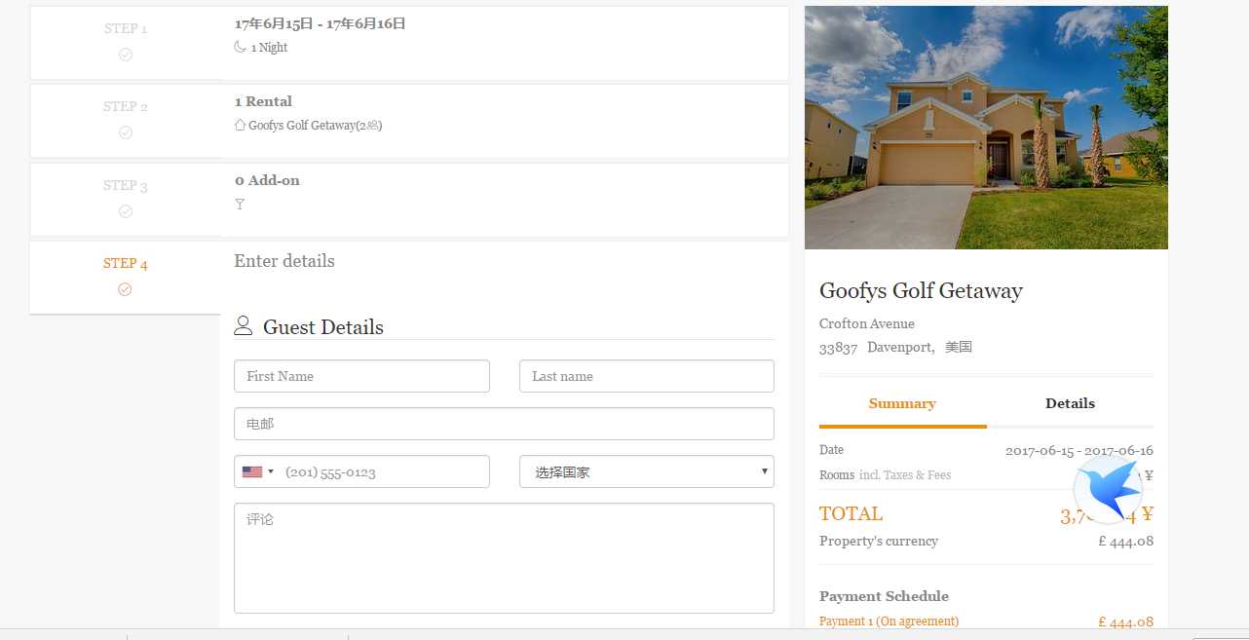

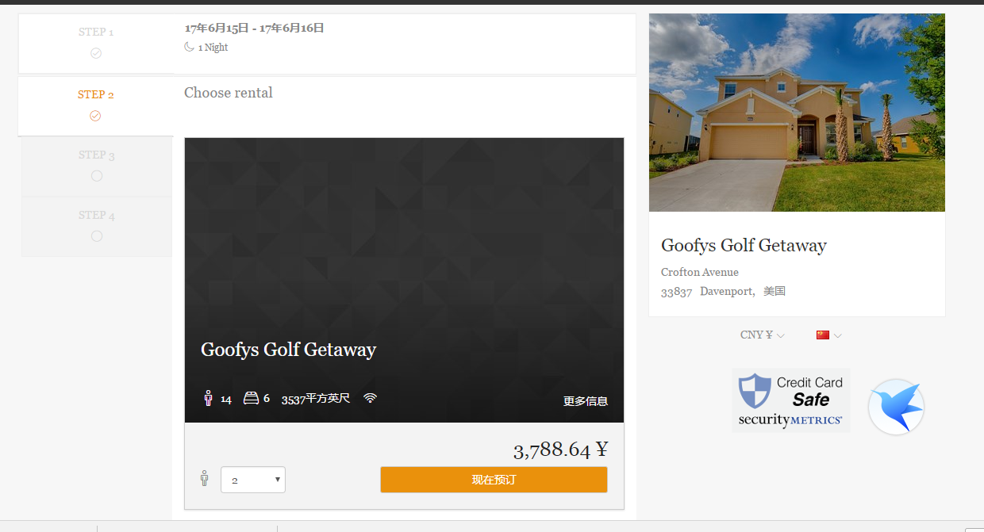

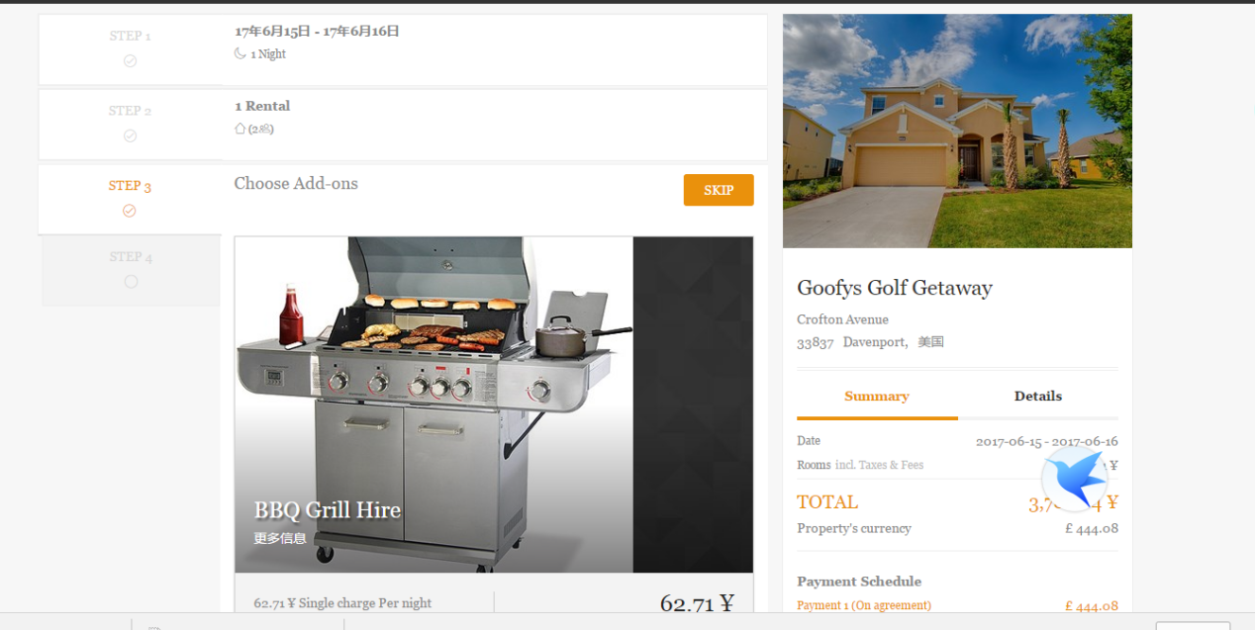

本群创建于2014/6/20: C/C++ x86/ARM汇编 嵌入式linux 内核 驱动 固件 MCU

日历插件

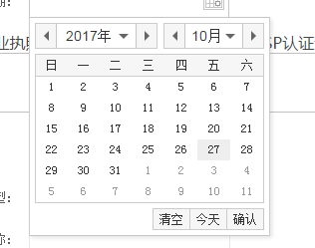

<http://trb2b.ikanghu.cn/xt_register.html>

https://www.google.co.jp/search?q=%E7%9F%B3%E6%A5%BC%E9%95%87%E7%9F%B3%E6%A5%BC%E7%A4%BE%E5%8C%BA%E5%8D%AB%E7%94%9F%E6%9C%8D%E5%8A%A1%E4%B8%AD%E5%BF%83%E7%AC%AC%E4%BA%8C%E6%8E%A5%E7%A7%8D%E9%97%A8%E8%AF%8A&oq=%E7%9F%B3%E6%A5%BC%E9%95%87%E7%9F%B3%E6%A5%BC%E7%A4%BE%E5%8C%BA%E5%8D%AB%E7%94%9F%E6%9C%8D%E5%8A%A1%E4%B8%AD%E5%BF%83%E7%AC%AC%E4%BA%8C%E6%8E%A5%E7%A7%8D%E9%97%A8%E8%AF%8A&aqs=chrome..69i57.730j0j7&sourceid=chrome&ie=UTF-8#q=%E5%B9%BF%E5%B7%9E%E8%AF%8A%E6%89%80

广州诊所

高德地图电话

http://zs.ylws.healthr.com/guangzhou/

<http://gz.ganji.com/zhensuo/o10/>

<http://www.jobui.com/rank/company/view/guangzhou/zhensuo/2013/>

http://www.aibang.com/guangzhou/liansuo-zhenhetang/

组件

http://www.voidcn.com/blog/weixinkaifa/list-2.html

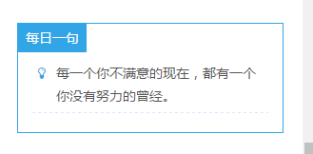

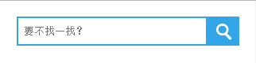

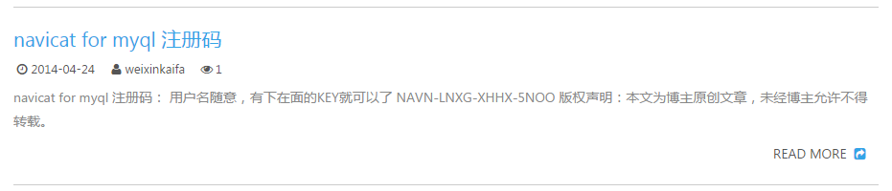

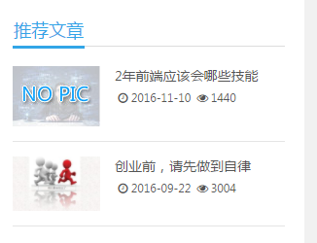

<http://www.citethisforme.com/zh>

<http://hao.360.cn/sub/resou.html>



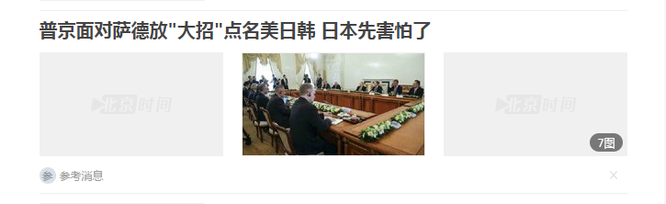

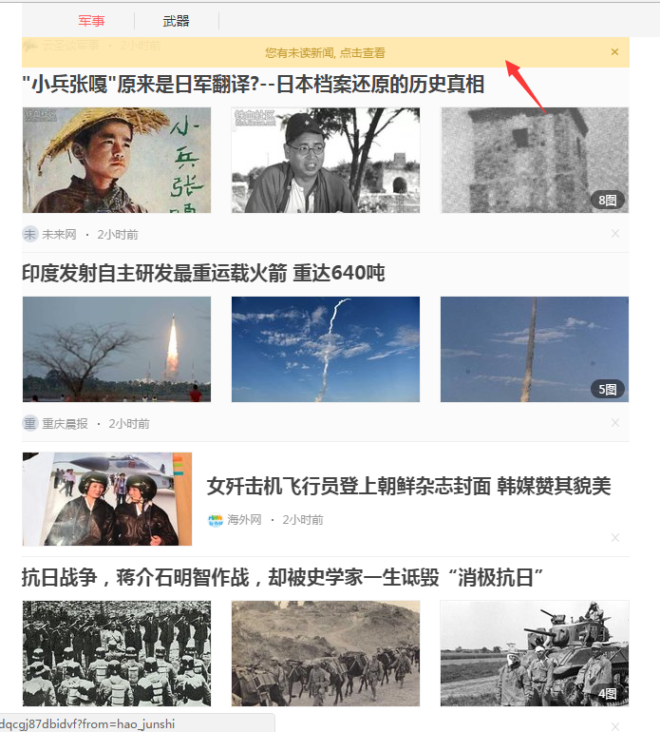

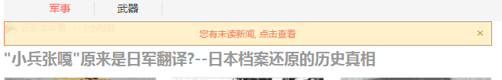

http://item.btime.com/01t6fthnrhgkvudqcgj87dbidvf?from=hao_junshi

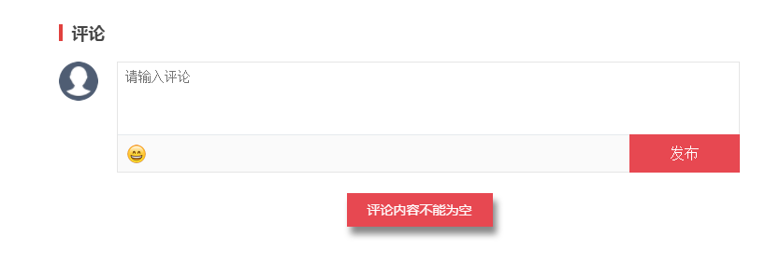

广告

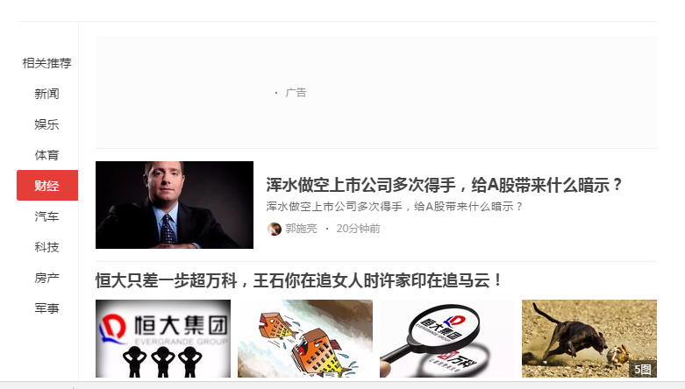

关注, 点赞功能

<http://item.btime.com/01t6fthnrhgkvudqcgj87dbidvf?from=hao_junshi>

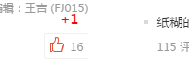

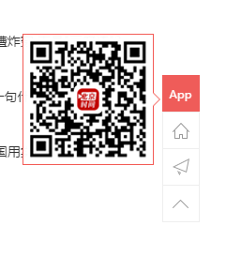

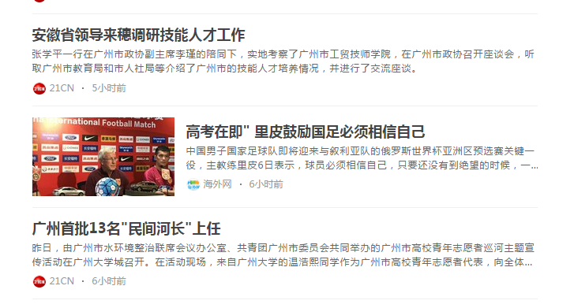

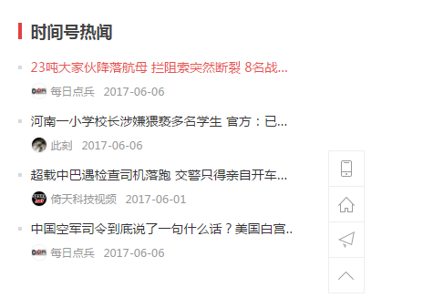

天气组件

<http://www.weather.com.cn/weather/101280101.shtml#7d>

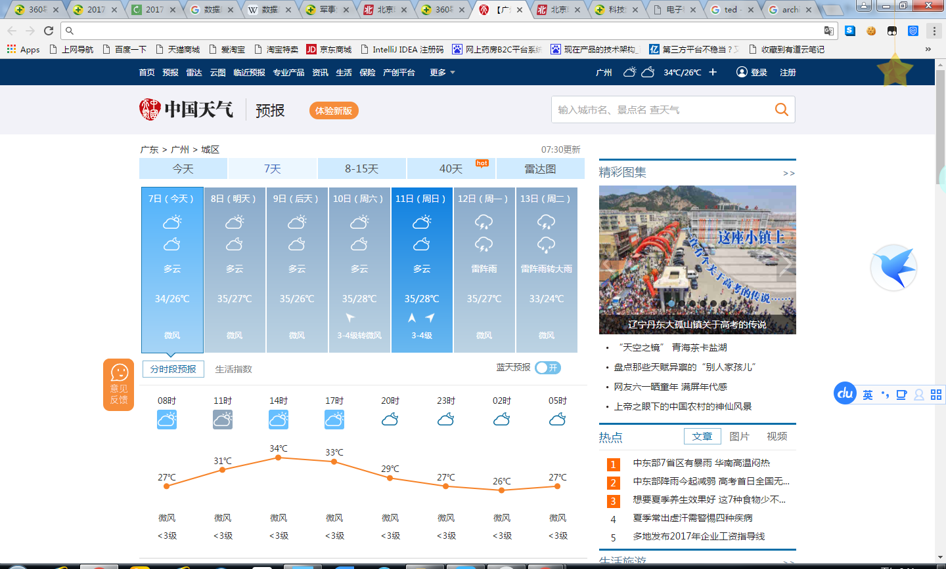

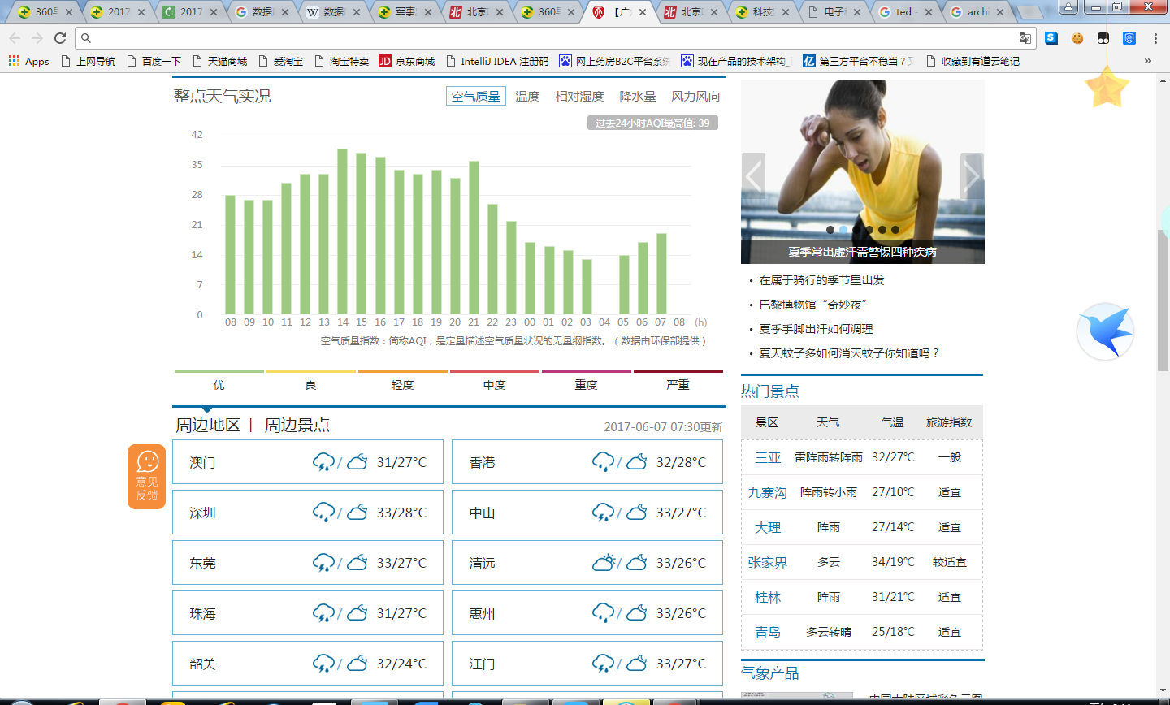

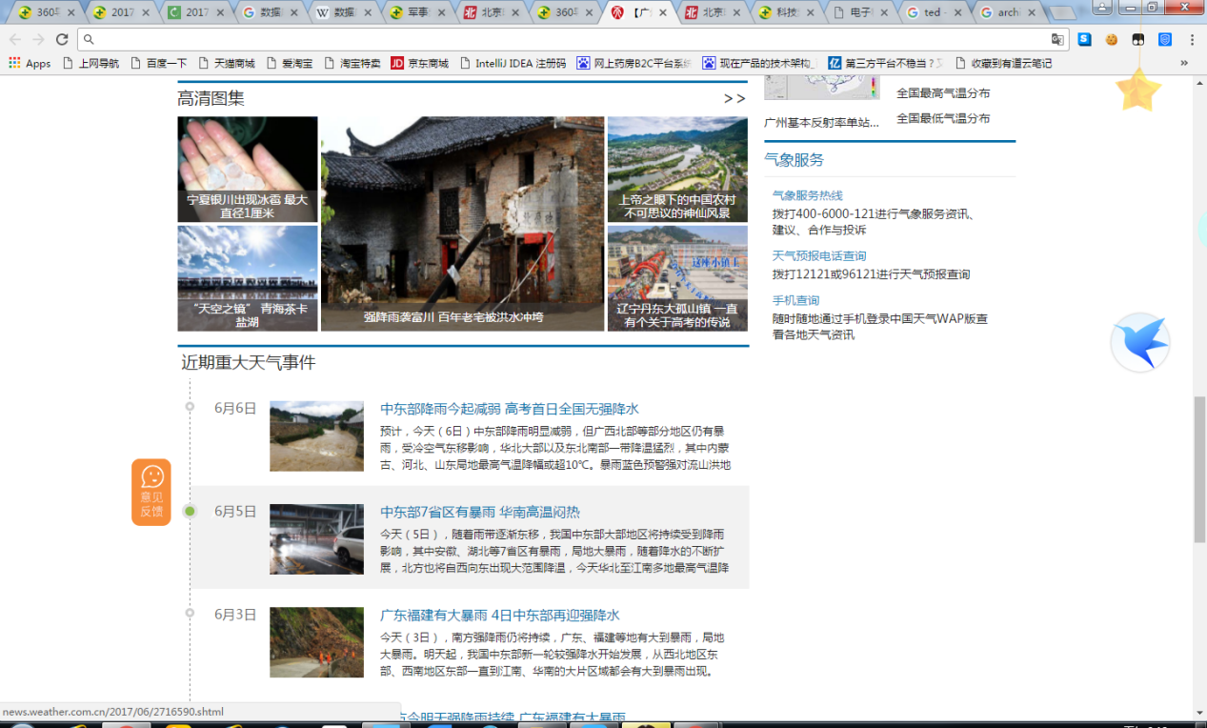

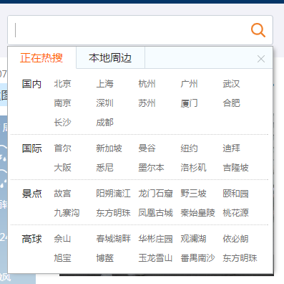

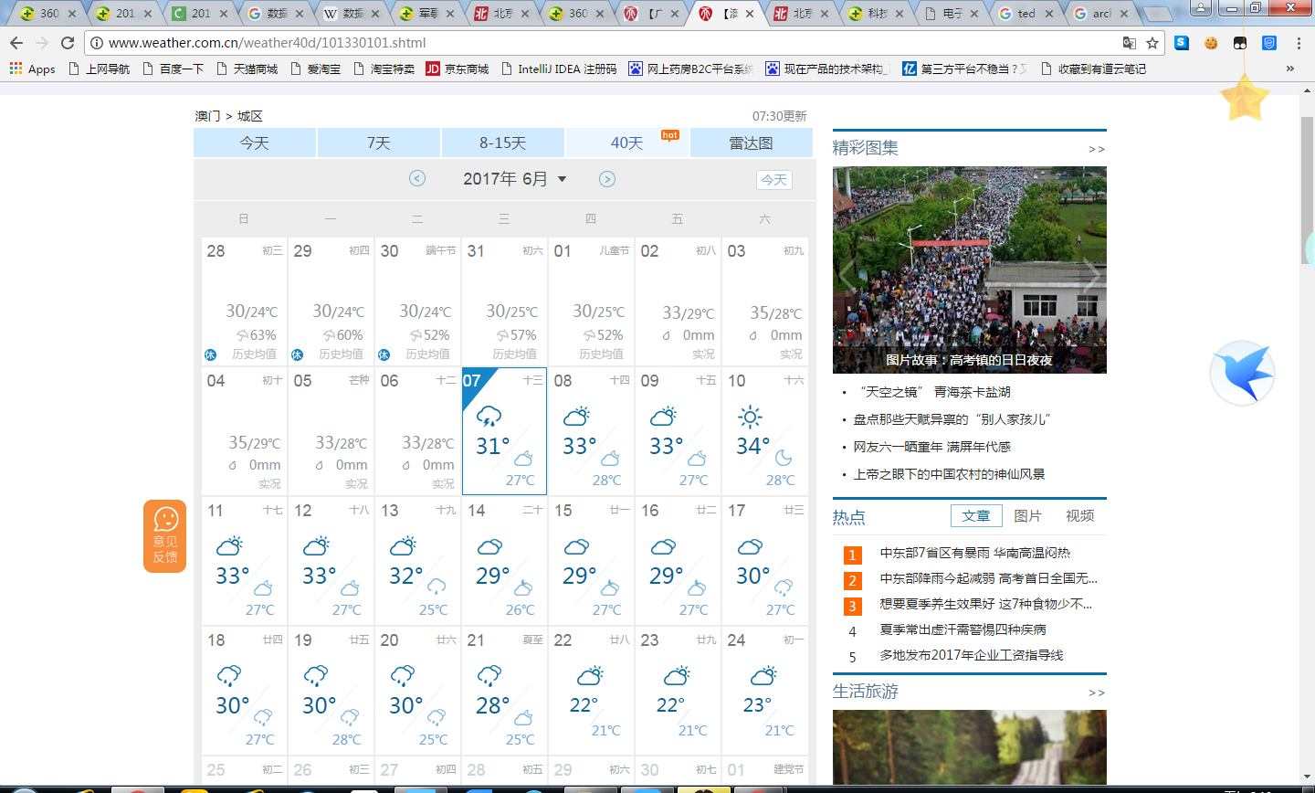

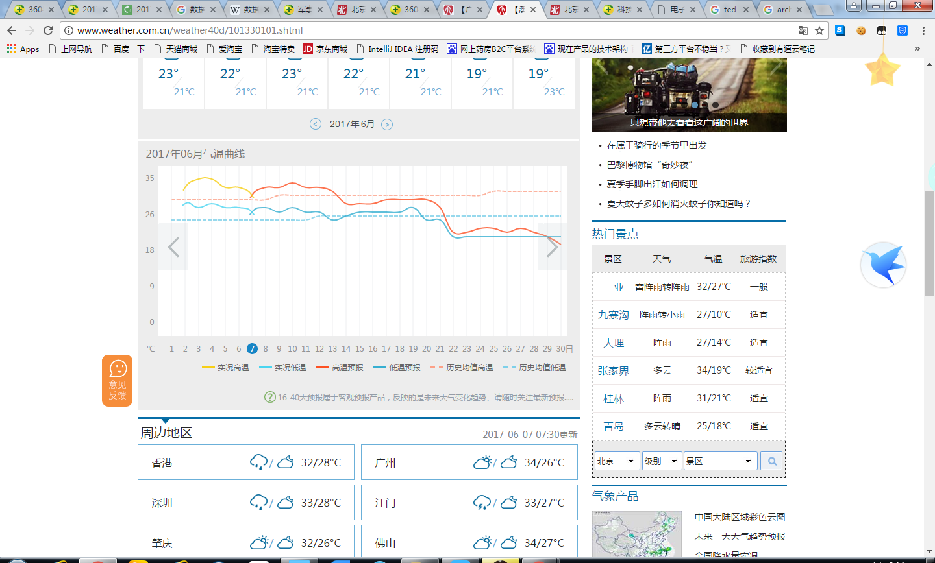

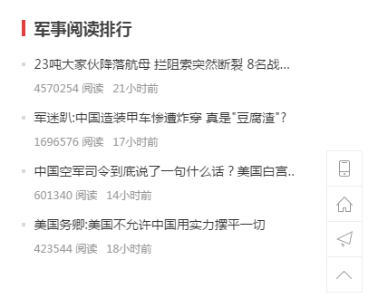

http://cul.qq.com/

